NARLI (KAHRAMANMARAŞ) – MALATYA HIZLI TREN PROJESİ
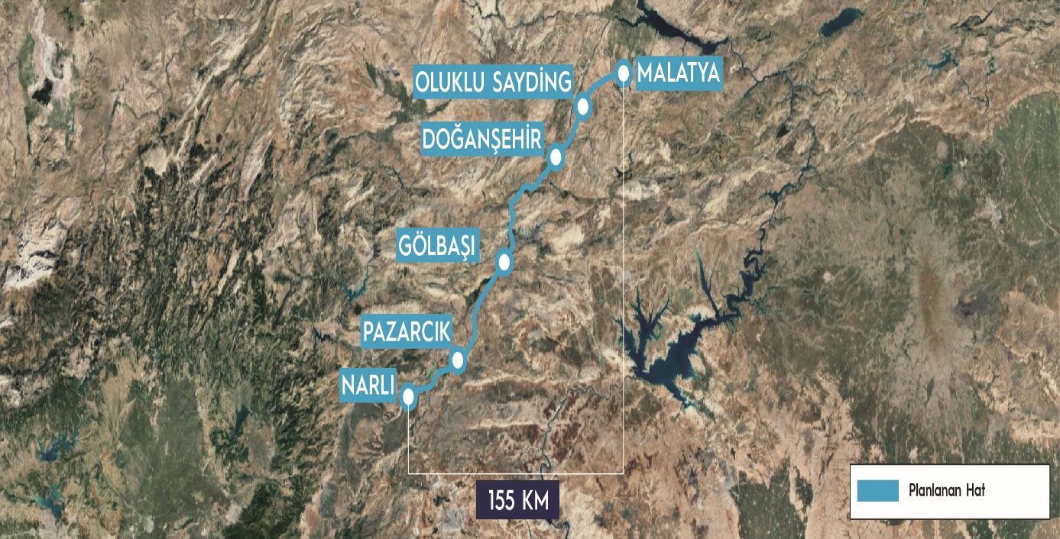
TEKNİK ÖZELLİKLER
Güzergah Uzunluğu | 155 km | Tünel Adedi | 14
Tasarım Hızı | 200 km/saat | Toplam Tünel Boyu | 24,78 km
Yolcu Tahmini | 520 bin yolcu/yıl | Viyadük Adedi | 17
Yük Tahmini | 8,5 milyon ton/yıl | Toplam Viyadük Boyu | 5,65 km

Proje Hakkında Genel Bilgi
Söz konusu bölgede ulaşım akışı açısından acilen demiryolu yatırımına ihtiyaç vardır. Projeyle mevcut demiryolu altyapı kapasitesini artırarak orta ve uzun vadede oluşması beklenen talep karşılanacak, kapasite kısıtlaması sebepli darboğazlar aşılacaktır. Yine hedef bölgelerdeki ticaret, istihdam ve ekonomik büyüme artacaktır.

